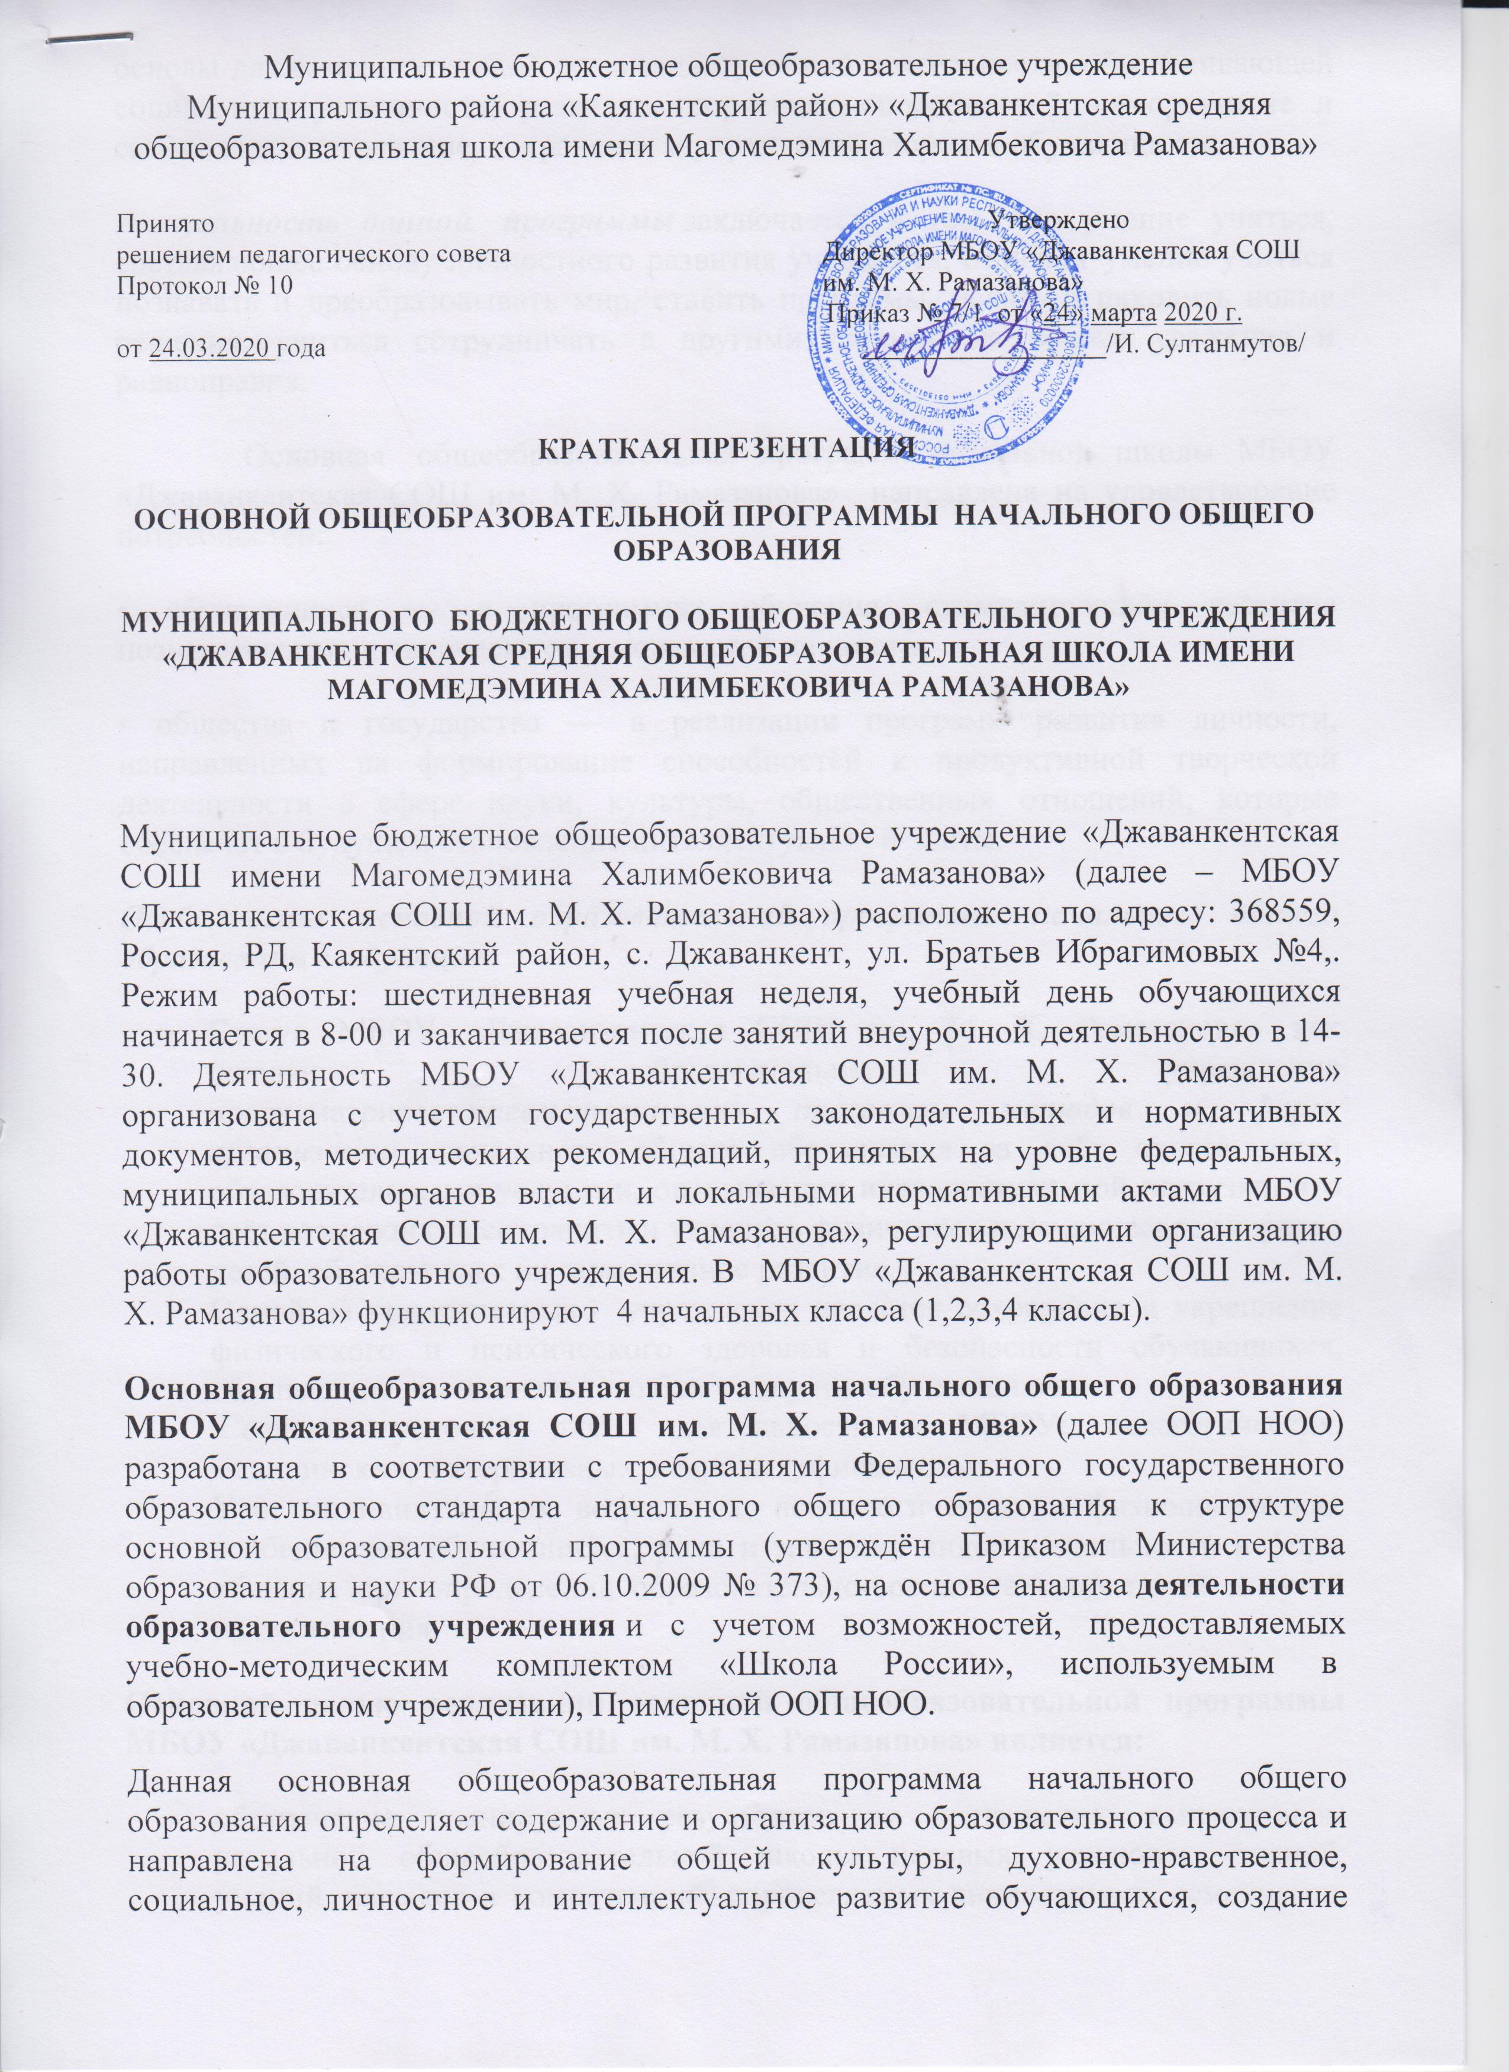

основы для самостоятельной реализации учебной деятельности, обеспечивающей социальную успешность, развитие творческих способностей, саморазвитие и самосовершенствование, сохранение и укрепление здоровья обучающихся.
Актуальность данной программы заключается в том, что умение учиться, составляющее основу личностного развития учащегося, означает умение учиться познавать и преобразовывать мир, ставить проблемы, искать и находить новые решения; учиться сотрудничать с другими людьми на основе уважения и равноправия.
Основная общеобразовательная программа начальной школы МБОУ «Джаванкентская СОШ им. М. Х. Рамазанова» направлена на удовлетворение потребностей:
• обучающихся — в программах обучения, стимулирующих развитие познавательных и творческих возможностей личности;
• общества и государства — в реализации программ развития личности, направленных на формирование способностей к продуктивной творческой деятельности в сфере науки, культуры, общественных отношений, которые обеспечат в будущем становление интеллектуальной элиты.
Особенности основной образовательной программы начального общего образования следующие:
- Статус МБОУ «Джаванкентская СОШ им. М. Х. Рамазанова» как школьного образовательного учреждения предусматривает преемственность программ, методов и форм организации начального общего образования за счёт охвата детей образовательными услугами, оптимизации интеллектуальной нагрузки, что даёт возможность сохранить и укрепить физическое и психическое здоровье детей, обеспечивает их гармоничное развитие.
- Одной из приоритетных учреждения является сохранение и укрепление физического и психического здоровья и безопасности обучающихся, обеспечение эмоционального благополучия обучающихся.
- Создание условий для деятельности в МБОУ: педагогических, медицинских, материальных, кадровых, финансовых.
- Учёт индивидуальных возрастных, психологических и физиологических особенностей обучающихся, роли и значения видов деятельности и форм общения при определении образовательно-воспитательных целей и путей их достижения.
Основной целью реализации основной общеобразовательной программы МБОУ «Джаванкентская СОШ им. М. Х. Рамазанова» является:
- обеспечение планируемых результатов по достижению выпускником начальной общеобразовательной школы целевых установок, знаний, умений, навыков и компетенций, определяемых личностными, семейными, общественными, государственными потребностями и возможностями ребёнка младшего школьного возраста, индивидуальными особенностями его развития и состояния здоровья; достижение планируемых результатов в соответствии с ФГОС и на основе учебных программ по предметам на основе используемого УМК «Школа России».
Задачами реализации основной общеобразовательной программы НОО МБОУ «Джаванкентская СОШ им. М. Х. Рамазанова» являются:
- Создание педагогических условий, обеспечивающих не только успешное образование на данной ступени, но и широкий перенос средств, освоенных в начальной школе, на следующие ступени образования и во внешкольную практику.
- Сохранение и укрепление физического и психического здоровья и безопасности обучающихся, обеспечение эмоционального благополучия обучающихся.
- Обеспечение регулирования различных аспектов освоения метапредметных умений, т.е. способов деятельности, применимых в рамках, как образовательного процесса, так и при решении проблем в реальных жизненных ситуациях.
- Обеспечение воспитания, социально-педагогической поддержки становления и развития высоконравственного, ответственного, творческого, инициативного, компетентного гражданина России.
- Обеспечение формирования универсальных учебных действий, как в учебной, так и в личностной, коммуникативной, познавательной, регулятивной сферах, обеспечивающих способность к организации самостоятельной деятельности обучающегося.
- Обеспечение познавательной мотивации обучающихся, готовность и способность к сотрудничеству и совместной деятельности ученика с учителем, одноклассниками, формирование основ нравственного поведения.
- Обеспечение возможностей для продолжения социально-личностного развития ребёнка, появления осознанных представлений об окружающем мире, о себе, о нравственно-этических нормах общества.
- Формирование готовности и способности обучающихся к рефлексии – важнейшему качеству, определяющему направленность на саморазвитие и реализацию творческого потенциала.
- Введение в педагогический процесс разных видов детского творчества (игры разные, проектная деятельность и др.)
В основе реализации основной общеобразовательной программы начального общего образования лежит системно-деятельностный подход, который предполагает:
- воспитание и развитие качеств личности, отвечающих требованиям информационного общества, инновационной экономики, задачам построения российского гражданского общества на основе принципов толерантности, диалога культур и уважения его многонационального состава;
- переход к стратегии социального проектирования и конструирования на основе разработки содержания и технологий образования, определяющих пути и способы достижения социально желаемого уровня (результата) личностного и познавательного развития обучающихся;
- ориентацию на достижение цели и основного результата образования — развитие личности обучающегося на основе освоения универсальных учебных действий, познания и освоения мира;
- признание решающей роли содержания образования, способов организации образовательной деятельности и учебного сотрудничества в достижении целей личностного и социального развития обучающихся;
- учёт индивидуальных возрастных, психологических и физиологических особенностей обучающихся, роли и значения видов деятельности и форм общения при определении образовательно-воспитательных целей и путей их достижения;
- обеспечение преемственности дошкольного, начального общего образования;
- разнообразие индивидуальных образовательных траекторий и индивидуального развития каждого обучающегося (включая одарённых детей и детей с ограниченными возможностями здоровья), обеспечивающих рост творческого потенциала, познавательных мотивов, обогащение форм учебного сотрудничества и расширение зоны ближайшего развития.
Таким образом, основными принципами построения ООП НОО являются:
- индивидуализация и дифференциация;
- гуманизацияи культуросообразность;
- целостность и вариативность;
- преемственность;
- системность;
- открытость, творчество.
Методической основой является совокупность современных методов и приемов обучения и воспитания, реализуемых в УМК «Школа России». Учебники эффективно дополняют рабочие и творческие тетради, словари, книги для чтения, методические рекомендации для учителей, дидактические материалы, мультимедийные приложения.
Разработанная основная общеобразовательная программа НОО предусматривает:
- достижение планируемых результатов освоения основной общеобразовательной программы начального общего образования всеми обучающимися. В начальной школе все начальные классы обучаются по УМК «Школа России».
- Выявление и развитие способностей обучающихся, в том числе одарённых детей, через организацию общественно- полезной деятельности, в том числе социальной практики, с использованием возможностей образовательных учреждений дополнительного образования детей.
- Организацию интеллектуальных и творческих соревнований, проектно-исследовательской деятельности.
- Участие обучающихся, их родителей (законных представителей), педагогических работников и общественности в проектировании и развитии внутришкольной социальной среды.
- Использование в образовательном процессе современных образовательных технологий деятельностного типа (информационные технологии; проектно-исследовательские и др.)
- Возможность эффективной самостоятельной работы обучающихся при поддержке педагогических работников.
- Включение обучающихся в процессы познания и преобразования внешкольной социальной среды для приобретения опыта реального управления и действия.
Портрет выпускника начальной школы:
- любящий свой народ, свой край и свою Родину;
- уважающий и принимающий ценности семьи и общества;
- любознательный, активно и заинтересованно познающий мир;
- владеющий основами умения учиться, способный к организации собственной деятельности;
- готовый самостоятельно действовать и отвечать за свои поступки перед семьей и обществом;
- доброжелательный, умеющий слушать и слышать собеседника, обосновывать свою позицию, высказывать свое мнение;
- выполняющий правила здорового и безопасного для себя и окружающих образа жизни,
способный критически воспринимать себя и окружающую действительность.
В соответствии с требованиями ФГОС ООП НОО МБОУ «Джаванкентская СОШ им. М. Х. Рамазанова» содержит следующие разделы:
- пояснительная записка;
- планируемые результаты освоения обучающимися основной общеобразовательной программы начального общего образования на основе ФГОС и учебных программ;
- примерный учебный план на основе РБУП;
- программа формирования универсальных учебных действий у обучающихся на ступени начального общего образования на основе ФГОС и с учетом реализуемых педагогических технологий;
- программы отдельных учебных предметов, курсов;
- программа духовно-нравственного развития, воспитания обучающихся на ступени начального общего образования;
- программа формирования культуры здорового и безопасного образа жизни;
- программа коррекционной работы;
- система оценки достижения планируемых результатов освоения ООП НОО.
Рабочие программы по учебным дисциплинам УМК «Школа России»
2019-2020 учебный год
Учебная дисциплина | Автор  учебников | 1 класс | 2 класс | 3 класс | 4 класс
Азбука | В.Г.Горецкий | + | - | - | -
Русский язык | В.П.Канакина | + | + | + | +
Литературное чтение | Л.Ф.Климанова, | + | + | + | +
Английский язык | В.П.Кузовлев | - | + | + | +
ОРКСЭ Основы исламской культуры | Д.И.Латышина |  | - | - | +
Математика | М.И. Моро | + | + | + | +
Окружающий мир | А.А. Плешаков | + | + | + | +
Музыка | Е.Д. Критская, | + | + | + | +
Изобразительное искусство | Л.А. Неменская | + | + | + | +
Физическая культура | В.И.Лях | + | + | + | +
Технология | Е.А.Лутцева | + | + | + | +

